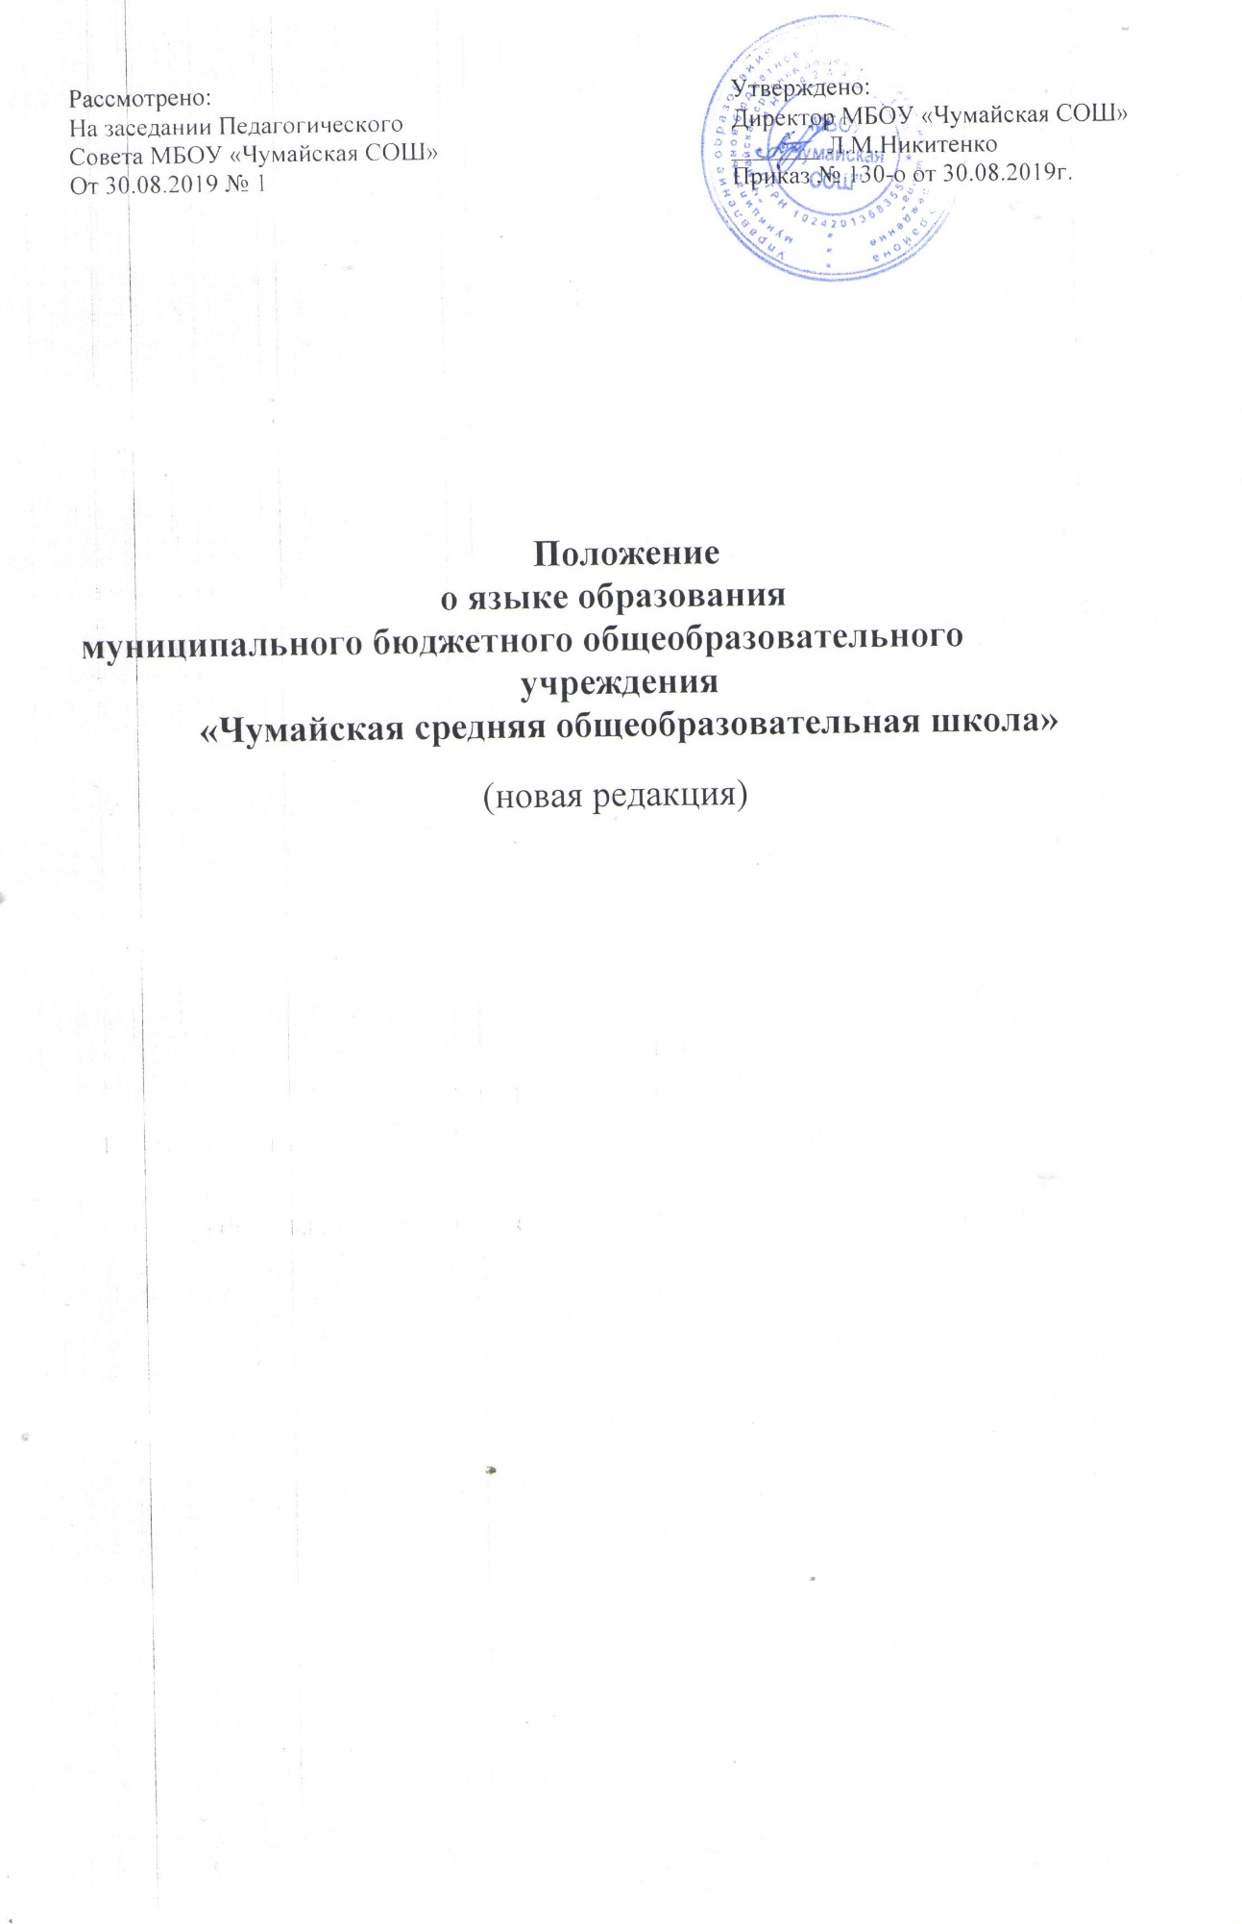
-2-

- Настоящее Положение составлено на основании раздела. 3 п. 3.1., Федерального закона «Об образовании в РФ» от 29.12.2012 года №273-ФЗ ст.14 и определяет язык образования, Устава муниципального бюджетного общеобразовательного учреждения «Чумайская средняя общеобразовательная школа» (далее – Учреждение)

- В Учреждении образовательная деятельность и воспитание ведется на русском языке.

- Преподавание и изучение русского языка осуществляется в соответствии с федеральными государственными образовательными стандартами и согласно Учебного плана Учреждения.

- В Учреждении ведется изучение иностранных языков (английский и второй иностранный язык (немецкий язык) в соответствии с образовательной программой начального общего образования, основного общего образования, среднего общего образования.
- Право на получение начального общего, основного общего, среднего общего образования на родном языке из числа языков народов РФ , а также право на изучение родного языка из числа языков народов РФ реализуется в переделах возможностей, предоставляемых системой образования в Учреждении, в порядке установленном законодательством РФ об образовании.
- При приеме в Учреждение иностранных лиц и лиц без гражданства все документы предоставляются на русском языке или вместе с заверенным в установленном порядке переводом на русский язык.

- Положение действительно с даты утверждения приказом по Учреждению до принятия нового.

